盛岡市子どもエコチャレンジ！

エネルギーのむだ使いをやめて、みんなで地球温暖化をストップさせよう！

「地球温暖化」のことを知っていますか？
地球温暖化は世界のみんなで考えなければならない大問題です。
みんなの地球を守るため、「盛岡市子どもエコチャレンジ」に挑戦してみましょう。

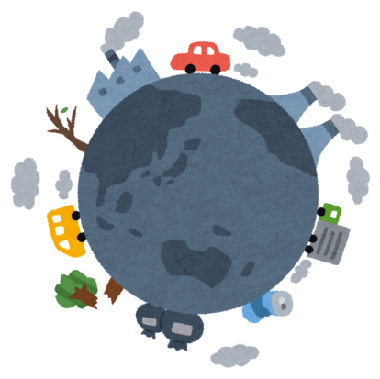
二酸化炭素
太 陽 光
二酸化炭素
太 陽 光
地球温暖化ってなに？

熱がにげない！
地球の平均気温が上がってきていることを地球温暖化といいます。地球の平均気温は2011年から2020年までの間に1.09℃も上がっています。
その原因は、二酸化炭素などの温室効果ガスがふえたこと。
地球をとりまく大気中の温室効果ガスは、太陽の熱が宇宙ににげすぎないようにバランスをたもっています。
ところが、わたしたち人間がエネルギーを使いすぎたり、二酸化炭素を吸収する森林をへらしたりしたせいで、地球の二酸化炭素がふえすぎて、宇宙に熱がにげにくくなってしまい、気温が上がったのです。

すごしやすい♪
あたたかくなりすぎる～！

地球温暖化が進むとどうなるの？

わたしたちがこのままのくらしを続けると、地球温暖化はどんどん進んでいきます。気温はぐんぐん上がって、2100年の地球の平均気温は今より3.3℃～5.7℃高くなると言われています。温暖化が原因で、大雨や猛暑などの異常気象による洪水や干ばつなどが起きたり、氷河がとけて海水面が上がったり、環境が変わることでたくさんの動物や植物が絶滅してしまったりするかもしれません。

地球のために、エネルギーのむだ使いに気をつけよう！

二酸化炭素は、電気やガス、ガソリンなどのエネルギーを使うと発生します。わたしたちは冷蔵庫、テレビ、エアコンなど、たくさんの電気製品にかこまれてくらしています。おふろをわかすときや、料理をするときもガスや電気を使いますし、出かけるときには車に乗ります。それに、水道の水をつくったり、ごみを処理したりするときにも、電気などのエネルギーがたくさん使われます。
エネルギーはわたしたちが生活するためになくてはならないものですが、未来の地球のためにも、ふだんからエネルギーのむだ使いに気をつけることが大切です。

わたしたちにできることは？

盛岡市では、家庭から出される二酸化炭素の量がふえています。
でも、二酸化炭素は、毎日のくらしの中のちょっとした工夫でへらすことができます。
地球温暖化がこれ以上進まないように、わたしたちにできることから始めてみましょう！

★二酸化炭素をへらす エコチャレンジ !!

冷房は必要なときだけ使います。  1日あたり 約 15g | だれも見ていないときはテレビを消します。  1日あたり 約 39g | 冷蔵庫は開けたらすぐに閉めます。  1日あたり 約 ８g
使わない電気製品のコンセントはぬいておきます。  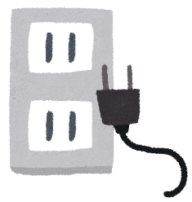  1日あたり 約 29g | 人のいない部屋の照明はこまめに消します。  1日あたり 約 30g | シャワーはこまめにとめます。  1日あたり 約 80g
ふだんより１時間早く電気を消してねます。  1日あたり 約 240g | 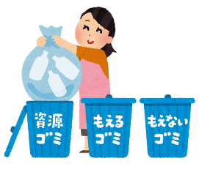  ペットボトル・プラごみは分けてごみに出します。  ごちそうさま！  ごちそうさま！  1日あたり 約 70g | ごはんやおかずは残さず食べます。  1日あたり 約 39g

は、1日にへらすことができる二酸化炭素の量です。

エコチャレンジチェック！

左のページのエコチャレンジに取り組んでみましょう。
チャレンジの期間は、夏休み中の10日間です。
できたことは下の表に書いてチェックしてね。
どれだけ二酸化炭素をへらすことができるかな？

小学校 ４年 組 番 名前

チャレンジ項目 | へらせた二酸化炭素の量  （例） | できたことに○をつけよう！
 |  | ８月 | 月 | 月 | 月 | 月 | 月 | 月 | 月 | 月 | 月 | 月
 |  | １日 | 日 | 日 | 日 | 日 | 日 | 日 | 日 | 日 | 日 | 日
冷房は必要なときだけ使います。 | 15g | ○
だれも見ていないときはテレビを消します。 | 39g
冷蔵庫は開けたらすぐに閉めます。 | ８g | ○
使わない電気製品のコンセントはぬいておきます。 | 29g
人のいない部屋の照明はこまめに消します。 | 30g | ○
シャワーはこまめにとめます。 | 80g
ふだんより１時間早く電気を消してねます。 | 240g
ペットボトル・プラごみは分けてごみに出します。 | 70g
ごはんやおかずは残さず食べます。 | 39g  92 | ○
１日でへらせた二酸化炭素の量を計算してみよう！ |  | ｇ | ｇ | ｇ | ｇ | ｇ | ｇ | ｇ | ｇ | ｇ | ｇ | ｇ
１gの二酸化炭素の大きさは、５００mLのペットボトル１本と同じくらい。へらせた二酸化炭素の大きさも考えてみよう！
みんなのエコアイディア＆エコ川柳

チャレンジしてみて気がついたことや毎日のくらしの中で気をつけていること、「エコ」
につながるアイディアなどをみんなにしょうかいしましょう。
ほかにも、「エコ」をテーマに「五・七・五」で表現する「エコ川柳」を作ってもいいよ。

当てはまるものに○をつけてね。
みんなでクイズに挑戦！

問題１
問題２
問題３

地球温暖化が進むとどうなるでしょうか？
① 海水面が上がるなど世界中で困ったことが起こる。
② すごしやすくなり病気がなくなる。
③ 何も変わらない。

地球温暖化の原因は何でしょうか？
① 酸素の増加
② 窒素の増加
③ 二酸化炭素
の増加

このまま温暖化が進むと、2100年には地球の平均気温は今より何℃上がるでしょうか？
① 10.3℃～15.5℃
② 3.3℃～5.7℃
③ 1.5℃～3.7℃

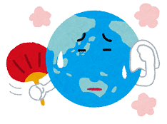

全問正解できたかな？
盛岡市環境部のウェブサイト『ecoもりおか』にもクイズがあるよ。挑戦してみよう！！

『ecoもりおか 学びのコーナー』でけんさくしてね！

地球温暖化をふせぐ効果のある行動は次のうちどれでしょうか？
① 電気のむだ使いをやめる。
② どんどん水を使う。
③ 近くでも車で出かける。

問題４
問題５

地球温暖化をふせぐ効果があるのは次のうちどれでしょうか？
① 雨や風
② 木や草花
③ 金属や
コンクリート

盛岡市環境部
ウェブサイトキャラクター
石割メイちゃん
（いしわりめいちゃん）
http://www.eco-morioka.jp/

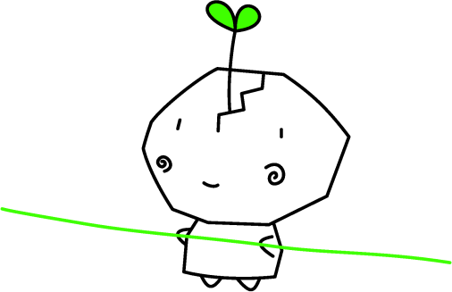
地球温暖化の原因や、わたしたちができることについてわかりましたか？
これからもずっと、住みやすい地球を守っていきましょう！
★ページのいちばん上に書いてある「未来へとみんなが築く、自然と“わ”になるまち
“もりおか”」は、ゆたかな自然の“もりおか”をいつまでも守っていくための「合言葉」
です。みんなで“もりおか”を守っていきましょう！

このチャレンジシートは、夏休みが終わったら学校の先生に出してください。
チャレンジの結果は、盛岡市から学校へお知らせします。
わからないことがあったら、 盛岡市 環境部 環境企画課 環境みらい係にお問合わせください。
お問合わせ先：盛岡市若園町２-18 電話番号：626-3754

クイズの答え
問題の番号 | 問題１ | 問題２ | 問題3 | 問題4 | 問題5
答 え | ② | ① | ③ | ② | ①

